一、可视化的柱状图

1.安装pyecharts

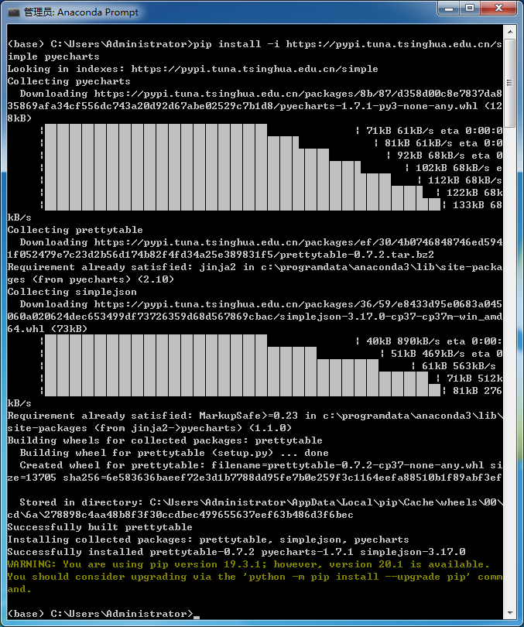

2.打开Vs Code，新建一个文件，写上代码

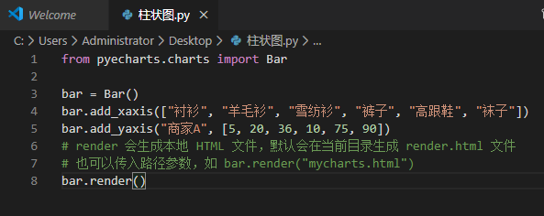

3.打开.py文件，如下

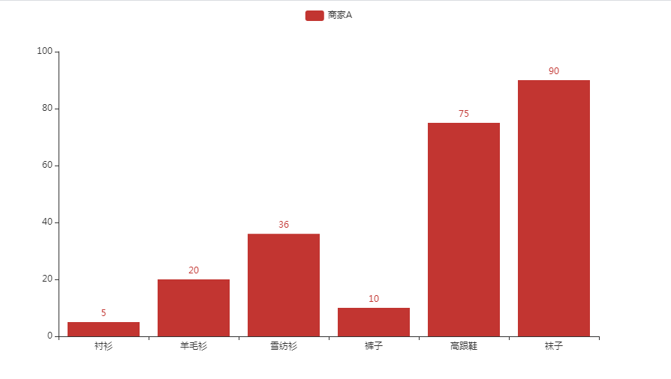

二、商家A,B的全国分布

1. 打开Vs Code，新建一个文件，写上代码

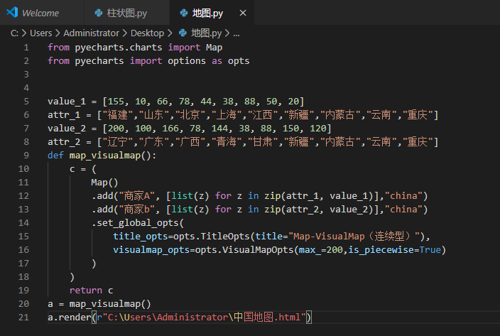

2.效果如下：

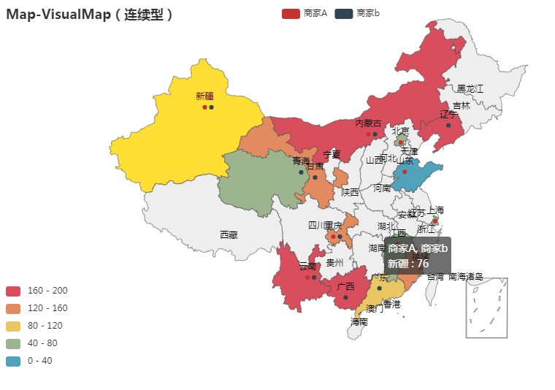

三、商务数据181的全国分布

